**Kamil Sterniczuk**

**26.05.2021**

**Sprawozdanie nr 5**

**Temat:**

**Teoria:**

React:

React to biblioteka java script używana w aplikacjach webowych (Netflix, Paypal) do tworzenia zaawansowanych interfejsów użytkownika.

**Przebieg zadania:**

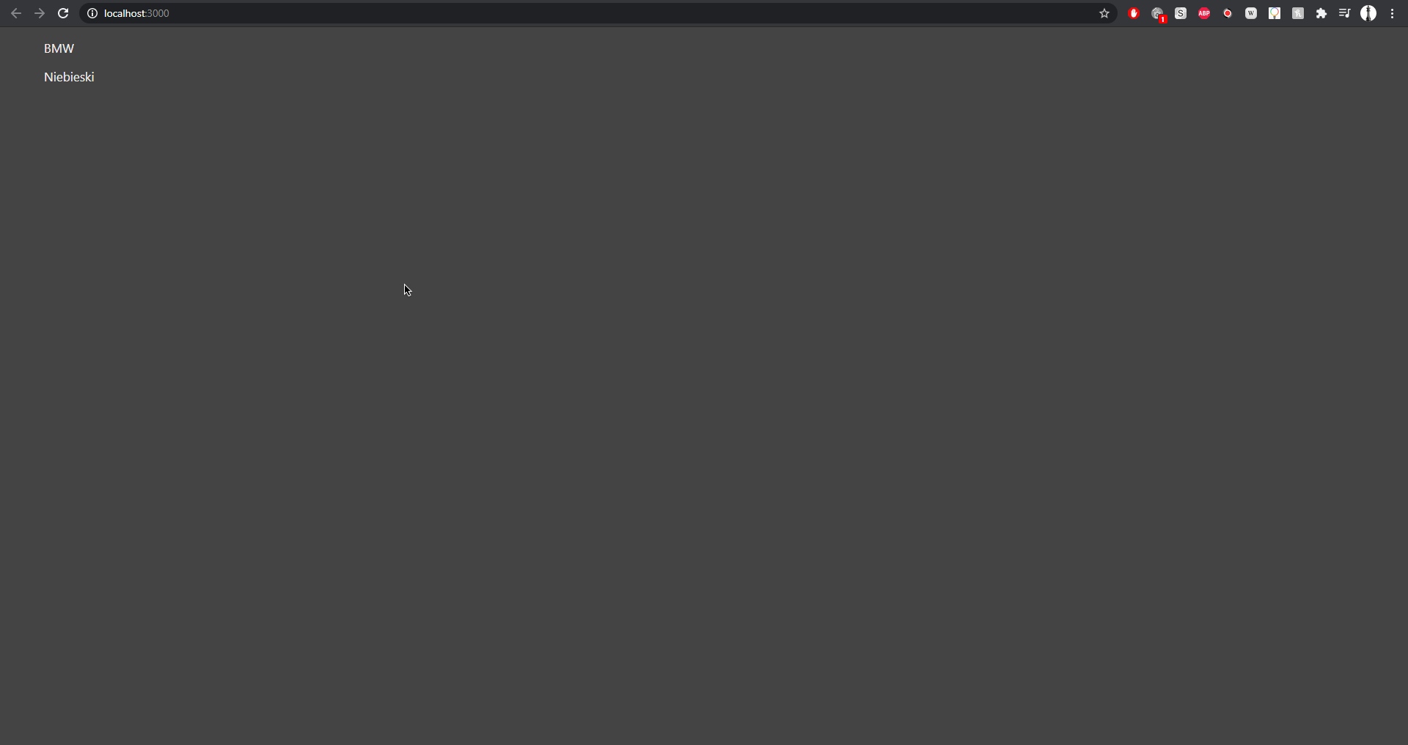

2.

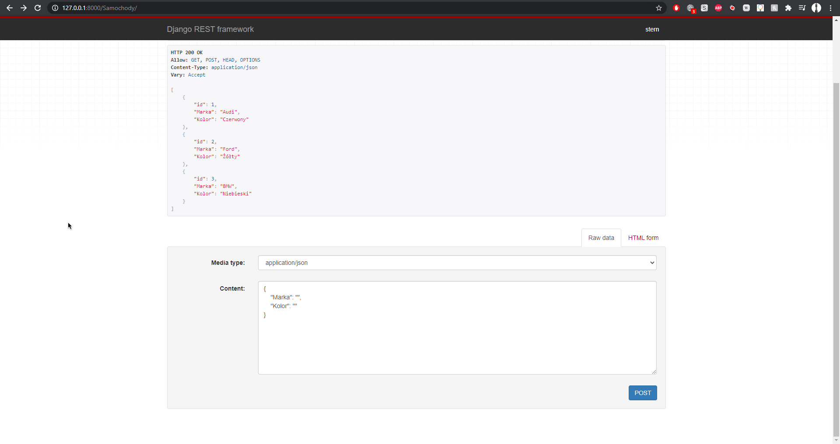

3.

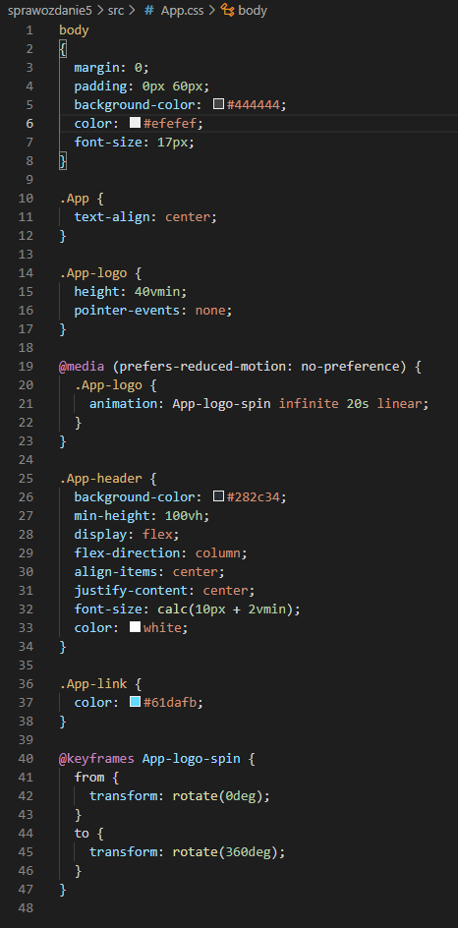

4.

